ČBA Hypomonitor: Začátek roku 2026 přinesl silný objem hypoték
Praha, 16. únor 2025 – V lednu 2026 poskytly banky a stavební spořitelny skutečně nové hypotéky bez refinancování za 27,2 miliardy Kč. Oproti prosinci aktivita objemově zeslábla o 5 %. Ovšem sezónně očištěná čísla ukazují velmi silný objem okolo 35 miliard korun, což se přiblížilo k předchozímu maximu ze závěru roku 2021. Ovšem to neplatí o počtech nových hypoték. Ty se po sezónním očištění v lednu pohybovaly okolo hodnot zaznamenaných v letech 2016-2018, ale zůstaly dalece od historického roku 2021. Průměrná realizovaná úroková sazba u nových hypoték nepatrně dále klesla na 4,48 % z prosincových 4,49 %, ale v podstatě zůstává stabilní od října loňského roku. Podíl refinancovaných hypoték se v lednu vrátil výše přes 23 %.
Silné objemy hypoték také reflektují pokračující nárůst průměrné výše hypotéky na 4,51 mil. korun. Ovšem lednový silný výsledek odráží jak sílu hypotečního trhu ze závěru loňského roku, tak i pravděpodobně plán ČNB z listopadu zpřísnit kritéria pro tzv. investiční hypotéky od dubna letošního roku. Ten by měl společně s pokračujícím růstem cen nemovitostí nad příjmy domácností spíše tlumit hypoteční trh, zatímco hypoteční úroková sazba optikou růstu příjmů zůstane pro něj spíše podpůrná. Další zasedání ČNB spojené s nastavením makroobezřetnostní politiky hypoték proběhne 4. června a ještě předtím 5. března ČNB rozhodne o proticyklické kapitálové rezervě (následná jednání budou 10. září a 26. listopadu).
Meziroční pokles hypoteční sazby o 0,3 procentního bodu snižuje průměrnou výši měsíční splátky přibližně o téměř osm set korun, tedy o 0,8 % čistého příjmu žadatele o hypotéku. Ovšem zvýšení průměrné výše nově poskytnuté hypotéky zvedlo meziročně průměrnou splátku téměř o 3,2 tis. Kč, tedy přibližně o 3,3 % příjmu. Průměrná výše hypoteční splátky v lednu pravděpodobně překonala 24 tisíc korun, ovšem odhadujeme její mediánovou výši na 19 tisících korunách.
Uvedené informace plynou z údajů ČBA Hypomonitoru, který zachycuje data všech tuzemských bank a stavebních spořitelen poskytujících hypoteční úvěry.
Tabulka č. 1: Shrnutí objemu poskytnutých hypoték a průměrných úrokových sazeb za leden 2026
 | měsíční hodnoty |  |  |  | hodnoty od začátku roku
 | Objem  (mld. Kč) | Počet | Sazba  (%) |  | Objem  (mld. Kč) | Počet | Sazba  (%)
Celkem | 35,5 | 8 154 | 4,48
Nové úvěry | 27,2 | 6 015 | 4,48
z toho:
na koupi | 21,4 | 4 717 | 4,48
na výstavbu | 3,8 | 831 | 4,44
ostatní | 2,0 | 467 | 4,57
Refinancované z jiné instituce | 6,9 | 1 792 | 4,46
Refinancované interně, navýšené | 1,4 | 347 | 4,43
Pramen: ČBA Hypomonitor

„Lednová čísla nových hypoték sice poklesla k 27 miliardám korun, ale sezónně očištění odhad poukazuje na velmi silný měsíc s nově sjednanými hypotékami přes 35 miliard, což by bylo nové měsíční maximum. To ovšem neplatí od počtu nových hypoték, který se v lednu pohyboval kolem obvyklých hodnot z let 2016-2018,“ odhaduje Jaromír Šindel, hlavní ekonom České bankovní asociace.

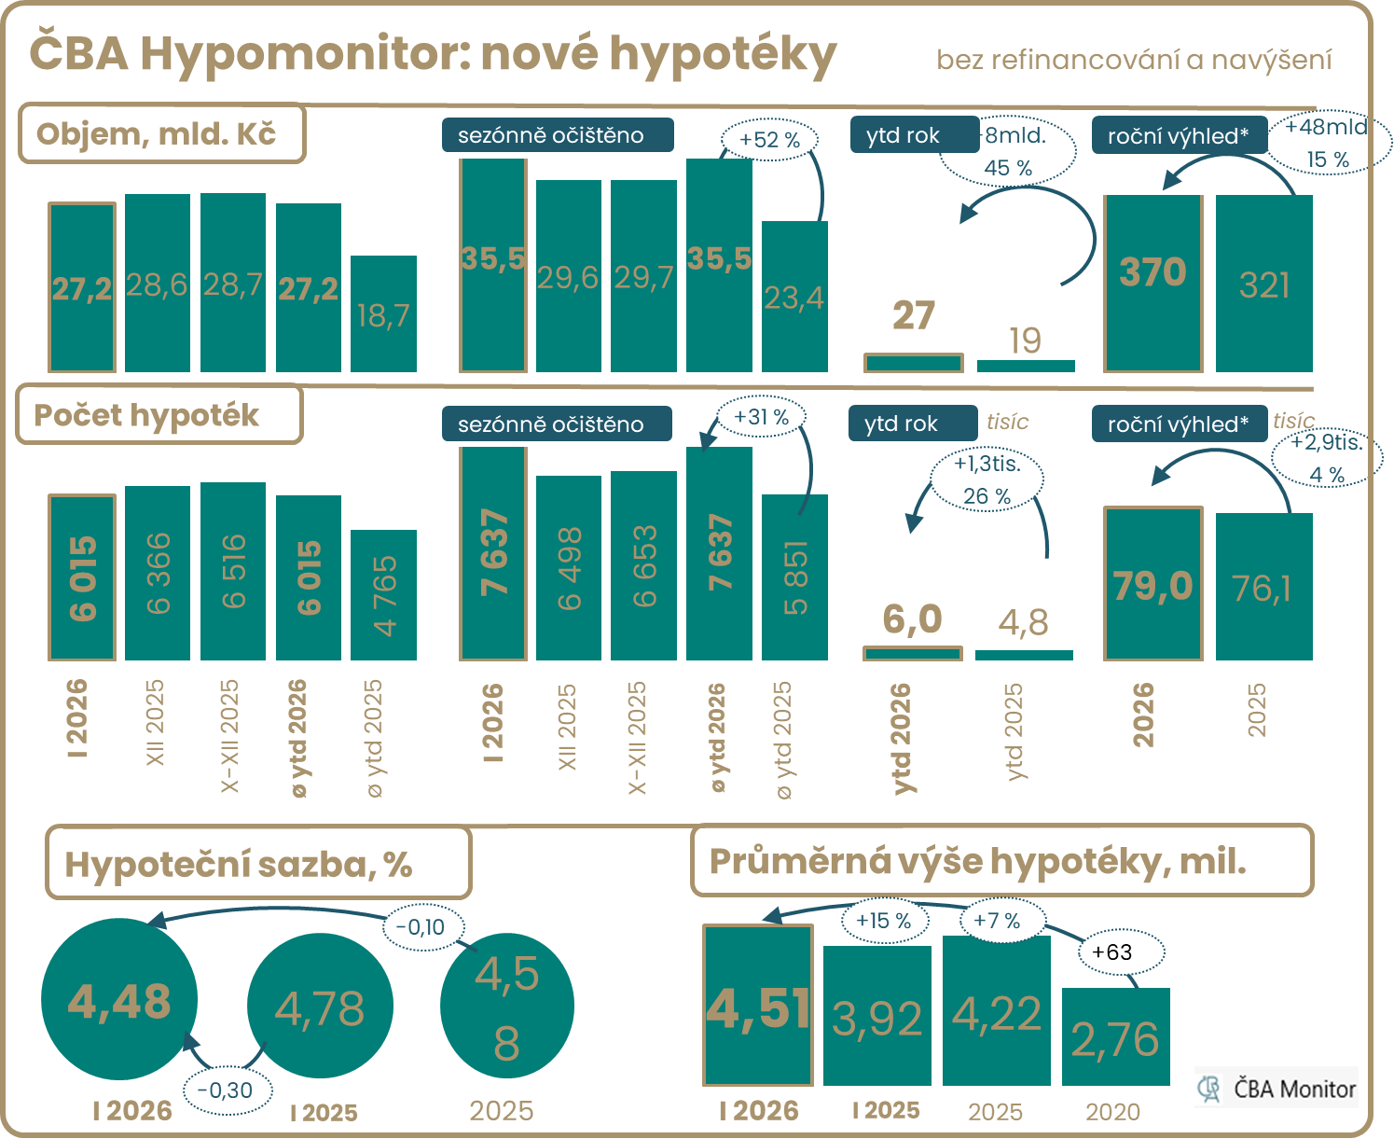

Poznámka: výhled do konce roku je momentový – vychází z aktuálního trendu, nikoli z modelové predikce.

Leden sice mírně zvolnil, ovšem sezónní očištění přineslo velmi silná čísla, ovšem pravděpodobně dočasná

„Lednová čísla ukazují více než padesátiprocentní meziroční růst a hypoteční trh tak pokračuje v pozitivním trendu z minulého roku, který byl druhým nejúspěšnějším v celé jeho historii. Úrokové sazby se již čtvrtý měsíc po sobě drží na stejné úrovni lehce pod 4,5 % a výraznou změnu neočekáváme ani v únoru,“ říká Ondřej Šuchman, produktový manažer hypoték Komerční banky.

V lednu poskytly banky a stavební spořitelny skutečně nové hypoteční úvěry bez refinancování za 27,2 mld. Kč. Oproti prosinci tak nová hypoteční aktivita sice objemově klesla přibližně o 5 %, ale méně, než je v lednu obvyklé. Po sezónní úpravě přinesla lednová čísla nových hypoték výrazné zlepšení, a to na 35,5 mld. Kč ve srovnání s prosincovými 29,6 mld. Nejen, že se nachází i nad průměrným objemem z předchozích tří měsíců (29,7 mld. Kč), ale v podstatě dorovnal vrchol z konce roku 2022, kdy nárůst hypoték táhla snaha vyhnout se vyšším úrokovým sazbám. Nyní se zdá, že současný nárůst objemu hypotéky spíše odrážejí snahu vyhnout se zpřísněným požadavkům centrální banky na tzv. investiční hypotéky z konce listopadu s platností od letošního dubna.

Počet nových hypoték v lednu poklesl o 5,5 % meziměsíčně na 6 015 kusů, což je o 26 % více než před rokem. Odhadujeme, že po sezónním očištění se jejich počet pohybuje okolo 7 637, přibližně 15 % nad průměrným počtem (6 653) v předchozích třech měsících. Dynamika počtu nových hypoték z posledních tří měsíců sice implikuje jejich celkový letošní počet na 84 tisících, tedy o 10 % více, ale lze předpokládat, že počty od druhého čtvrtletí budou spíše zvolňovat, což by při 7% zvolnění přineslo letošní počet nových hypoték okolo 79 tisíc, asi o 4 % méně než před rokem. Oba scénáře zůstávají pod průměrnými počty okolo 95 tisíc z let 2016 až 2018 či pod 114 tisíci z roku 2021.

„Lednová čísla jen potvrzují trend, který sledujeme už od konce loňska – refinancování nabírá na síle. Ve srovnání s loňským lednem evidujeme až dvojnásobný zájem o refinancování. Do období změny fixace teď vstupuje silná vlna hypoték. Více než polovina těchto klientů přitom odchází ze sazeb kolem 3 %, takže při dnešních podmínkách musí počítat s citelným nárůstem úroků. A zajímavý detail navíc? Roste i průměrná výše refinancované hypotéky,“ očekává Marek Richter, hypoteční expert Air Bank.

Podíl refinancovaných a navýšených úvěrů roste. Objem refinancovaných a navýšených úvěrů (interně či z jiné instituce) v lednu poklesl na 8,3 mld. Kč. To je ovšem stále o 17 % více než průměrných 7,1 miliardy refinancovaných v loňském roce a o 112 % nad 3,9 miliardami refinancovanými v roce 2024. Podíl refinancovaných úvěrů na celkovém objemu poskytnutých hypoték pak vzrostl na 23,4 %, což je nad loňským průměrem 20,6 %. Nachází se tak nad 17,2% podílem z let 2022-2023, ovšem stále pod téměř 29% podílem z let 2020-2021, kdy domácnosti refinancovaly za hypoteční sazbu 2,14 %. V lednu 2026 se domácnosti refinancovaly za úrokovou sazbu 4,45 %, což je ovšem stále o 0,28 procentního bodu méně než 4,73 % před rokem. Vyšší objemy refinancování odrážejí souběh končících delších fixací z období nízkých úrokových sazeb a kratších fixací z nedávného období vyšších úrokových sazeb.

Celkově tak banky a stavební spořitelny v lednu poskytly nové a refinancované hypotéky v objemu 35,5 mld. Kč, což je o 4,4 % méně než před měsícem. Jejich celkový objem tak v letošním roce prozatím dosáhl 35 mld. Kč, což představuje 57% nárůst ve srovnání s lednem až lednem předcházejícího roku.

Graf č. 2: Nově poskytnuté hypotéky bez refinancování
V lednu sice poklesly nové hypotéky na k 27 miliardám korun, ale sezónní očištění ukazuje silný měsíc

Graf č. 3: Průměrná výše hypotéky podle účelu
Průměrná velikost nově poskytnuté hypotéky v lednu mírně stoupla o téměř 1 % meziměsíčně a je tak o 15 % vyšší než 3,92 mil. Kč před rokem.

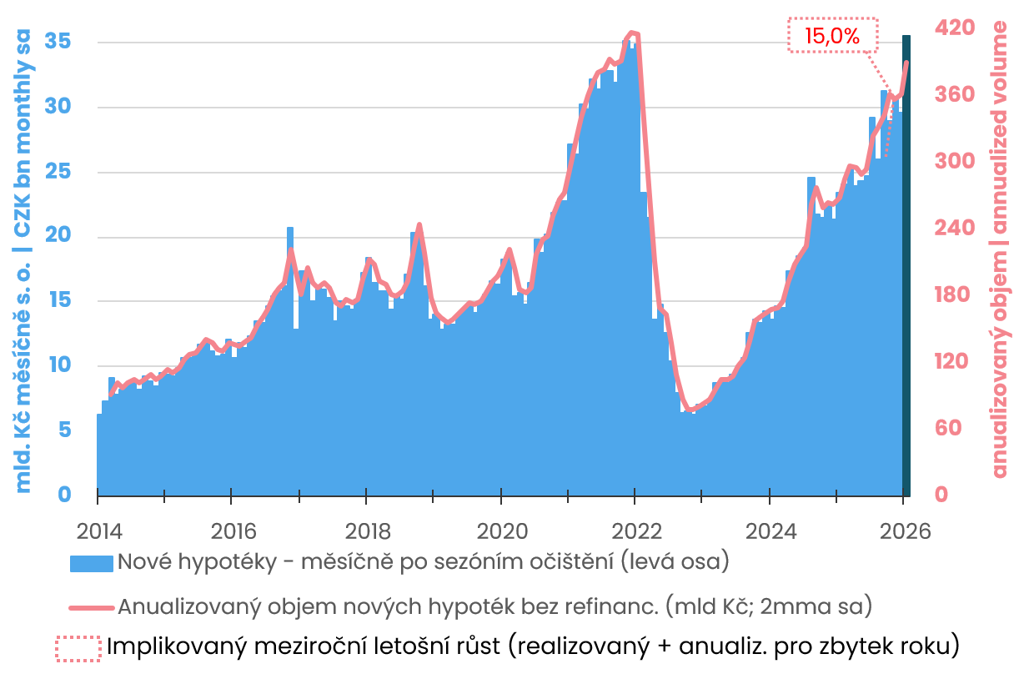Pramen: ČNB, ČBA Hypomonitor (před rokem 2020 jsou objemy ze statistiky ČNB).
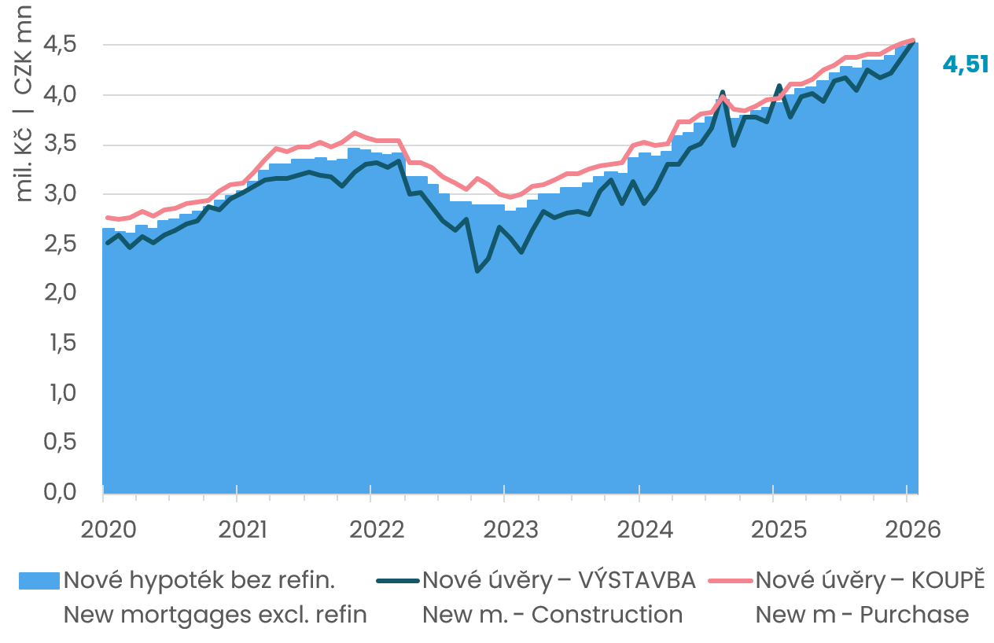
Pramen: ČNB, ČBA Hypomonitor

Průměrná hypoteční sazba v lednu mírně klesla na 4,48 % při poklesu tržních úrokových sazeb

Průměrná realizovaná úroková sazba u nových hypoték v lednu nepatrně dále klesla na 4,48 % z prosincových 4,49 % a zůstává tak víceméně stabilní od října loňského roku. Její lednová úroveň je tak o 0,3 procentního bodu níže než 4,78% sazba před rokem, což snižuje měsíční splátky hypotéky přibližně o 0,8 % čistého příjmu žadatele, tedy o 0,8 tis. Kč. Pro srovnání průměrná hodnota hypoteční sazby v roce 2025 dosáhla 4,58 % v porovnání se sazbou 5,07 % v roce 2024. Lednová úroková hypoteční sazba se se 4,48 % nacházela 1,02 procentního bodu nad průměrnými tržními swapovými sazbami. To je přibližně 0,04 p. b. pod dlouhodobým průměrem od roku 2014 (1,06 p. b.), zatímco v předešlých třech měsících tento spread vůči dlouhodobému průměru činil -0,25 p. b.

České tržní delší úrokové sazby, které mají klíčový vliv na hypoteční sazby, v lednu v případě pětiletých sazeb klesly o -0,21 procentního bodu na 3,72 % z prosincových 3,93 % a nacházely se tak pod listopadovými 3,95 %. V posledních dvanácti měsících se české pětileté swapy pohybovaly v rozmezí měsíčních průměrů 3,29 % (v dubnu 2025) a 3,95 % (z listopadu 2025). V porovnání s průměrnou úrovní pětiletých swapů v roce 2024 byly lednové úroky nepatrně vyšší. Tržní sazby po únorovém zasedání centrální banky částečně korigovaly svůj předchozí pokles, ale v druhý únorový týden je vrátil níže. Před únorovým zasedáním centrální banky zaceňovaly FRA trhy pokles úrokové sazby ČNB přibližně k 3,15 % na přelomu léta a podzimu. Zasedání však nepotvrdilo očekávání nástupu holubičí komunikace. Nicméně výhled na snížení úrokové sazby se začal promítat i do konsensu ekonomů. Ačkoliv nová makroekonomická predikce ČBA vyhlíží stabilitu úrokové sazby na 3,5 % během letošního a příštího roku, a to kvůli zvýšené jádrové inflaci a uvolněnější fiskální politice, polovina panelistů prognózy ČBA očekává v tomto období jedno snížení na 3,25 %.

Graf č. 4: Průměrná hypoteční úroková sazba – nové obchody
Lednové hypoteční sazby nepatrně poklesly na úroveň z října loňského roku

Graf č. 5: Zmírnění prosincové a lednové inflace srazilo inflační výhled na rok 2026, což se projevilo v poklesu tržních úrokových sazeb a ulevilo tlaku na růst hypotečních sazeb z konce roku 2025

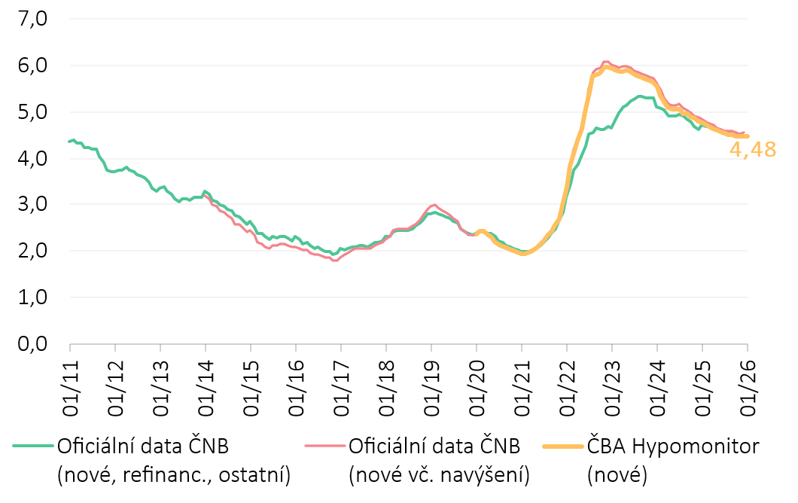
Pramen: ČNB, ČBA Hypomonitor
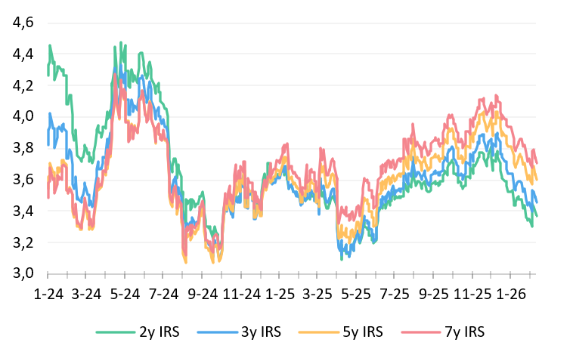
Pramen: LSEG, Macrobond (12. února 2026), ČBA

Dopady na průměrnou lednovou hypoteční splátku okolo 24,2 tisíc Kč, ovšem s mediánem u 19 tisíc

Kombinace poklesu úrokové sazby a vyšší průměrné výše hypotéky v lednu 2026 ve srovnání s průměrnými hodnotami z roku 2025 zvýšily průměrnou měsíční splátku hypotéky o 1,4 tis. Kč. Scénáře vývoje měsíční splátky pro různé délky splatnosti hypotéky znázorňuje tabulka č. 2. Ta napovídá, že pokles hypotečních sazeb přes 0,1 procentního bodu vůči jejich průměrné výši 4,58 % v roce 2025 přinesl mírnější snížení měsíční splátky o necelých 300 Kč na přibližně 24,2 tis. Kč, tedy o 0,3 % čistého příjmu žadatele v porovnání s průměrnou splátkou v minulém roce. Ve srovnání s průměrnou hypoteční sazbou 5,07 % v roce 2024 dosáhla úspora kvůli úrokové sazbě necelých 1 600 Kč pro hypotéku v její aktuální průměrné hodnotě. Ovšem současná průměrná výše hypotéky je o 7 % vyšší než její průměrná výše v roce 2024, což přispívá k navýšení měsíční splátky o 1,6 tis. Kč ve srovnání s průměrnou měsíční splátkou v minulém roce navázanou na loňskou průměrnou výši hypotéky ovšem při současné úrokové sazbě.

Naopak, ve srovnání s průměrnou 2,8% úrokovou hypoteční sazbou pro nové hypotéky v roce 2019, tak současná hypoteční sazba pro refinancování ve výši 4,45 % při zkrácení splatnosti úvěru zvedá měsíční splátky u průměrné hypotéky více než 1600 Kč, tedy asi o 3,3 % současné hrubé průměrné mzdy.

Tabulka č. 2: Ilustrace měsíční splátky průměrné a mediánové hypotéky v závislosti na délce splatnosti a úrokové sazbě
Průměrná výše nové hypotéky v Kč: |  |  |  |  |  | 4 513 790 |  |  |  |  |  | Mediánová výše v Kč: |  |  |  |  | 3 761 490
Průměrná úroková sazba v %: |  | 2,0 | 4,0 | 4,48 |  | 5,0 |  | 6,0 |  |  |  | 2,0 | 4,0 |  | 4,48 |  | 5,0 |  | 6,0
 |  | Průměrná měsíční splátka: |  |  |  |  |  |  |  |  |  | Mediánová měsíční splátka:
Splatnost hypotéky v letech: | 15 | 29 050 | 33 390 | 34 490 |  | 35 690 |  | 38 090 |  |  |  | 24 210 | 27 820 |  | 28 740 |  | 29 750 |  | 31 740
Splatnost hypotéky v letech: | 20 | 22 830 | 27 350 | 28 520 |  | 29 790 |  | 32 340 |  |  |  | 19 030 | 22 790 |  | 23 760 |  | 24 820 |  | 26 950
Splatnost hypotéky v letech: | 25 | 19 130 | 23 830 | 25 050 |  | 26 390 |  | 29 080 |  |  |  | 15 940 | 19 850 |  | 20 870 |  | 21 990 |  | 24 240
Splatnost hypotéky v letech: | 26,75 | 18 170 | 22 920 | 24 160 |  | 25 530 |  | 28 270 |  |  |  | 15 140 | 19 100 |  | 20 140 |  | 21 270 |  | 23 560
Splatnost hypotéky v letech: | 30 | 16 680 | 21 550 | 22 830 |  | 24 230 |  | 27 060 |  |  |  | 13 900 | 17 960 |  | 19 020 |  | 20 190 |  | 22 550
Pramen: ČBA
Pozn.: Barevný sloupec odpovídá úrokové sazbě posledního ČBA Hypomonitoru v kombinaci s obvyklou splatností, ostatní sazby jsou ilustrační. Barevný řádek odpovídá průměrné a mediánové splatnosti nových hypoték podle dat ČNB; částky jsou zaokrouhleny na desítky korun. Mediánová výše splátky vychází z mediánové velikosti hypotéky. Ta je dopočtena na základě poměru průměrné a mediánové výše nových hypotečních úvěrů za poslední tři čtvrtletí podle statistik ČNB. Výpočet zároveň předpokládá průměrnou splatnost 30 let (odpovídající mediánu) a průměrnou úrokovou sazbu, protože rozdíl mezi průměrnou a mediánovou sazbou je dlouhodobě zanedbatelný (přibližně 0,045 procentního bodu). Medián na rozdíl od průměru představuje „typickou“ hodnotu – polovina úvěrů je nižší a polovina vyšší – a není ovlivněn extrémními hodnotami.

Průměrná velikost nově poskytnuté hypotéky se s lednovými 4,51 mil. Kč udržuje na růstové trajektorii

Průměrná velikost skutečně nově poskytnuté hypotéky v lednu mírně stoupla na 4,51 mil. Kč, tedy téměř o 1 % meziměsíčně. Její velikost je tak o 15 % vyšší než 3,92 mil. Kč před rokem. Dosáhnout na vyšší hypotéku umožňuje postupný pokles hypotečních sazeb, či postupný růst reálných mezd domácností (4,5 % meziročně v Q3-2025 či graficky zde) ovšem při pomalejším růstu disponibilního důchodu. Rovněž se zde promítají doposud pokračující uvolněné makroobezřetnostními limity ohledně příjmů ze strany ČNB (platí pouze 80% limit LTV či 90% v případě žadatelů mladších 36 let). Ty budou od dubna 2026 zpřísněny v případě tzv. investičních hypoték na 70 % LTV a 7x DTI.

Výše hypotéky pak souvisí také s vývojem cen nemovitostí, které se ve třetím čtvrtletí roku 2025 pokračovaly silným téměř 11% meziročním růstem či 16% v případě cen bytů. Nabídkové ceny v posledním čtvrtletí 2025 zpomalily mezičtvrtletní růst na 2,4 %, což je nejnižší nárůst od poloviny roku 2024. Ovšem tempo zůstává nad dlouhodobým průměrem 1,8 %. Podle dat od společnosti Flat Zone se průměrná transakční cena bytů, jak nových, tak starších v ČR ve čtvrtém čtvrtletí dostala na 97,5 tis. Kč/m2 (viz grafy na ČBA Monitor), což odráží 2% mezikvartální a 11,3% meziroční nárůst.

Graf č. 5: Ilustrativní srovnání výše měsíční splátky průměrné hypotéky s obdobím před rokem v závislosti na výši úroku, velikosti hypotéky a její splatnosti v letech
V meziročním srovnání přinesl pokles hypoteční sazby úsporu průměrné měsíční splátky o 770 Kč, ovšem růst průměrné výše hypotéky způsobil její navýšení o 3 150 Kč. 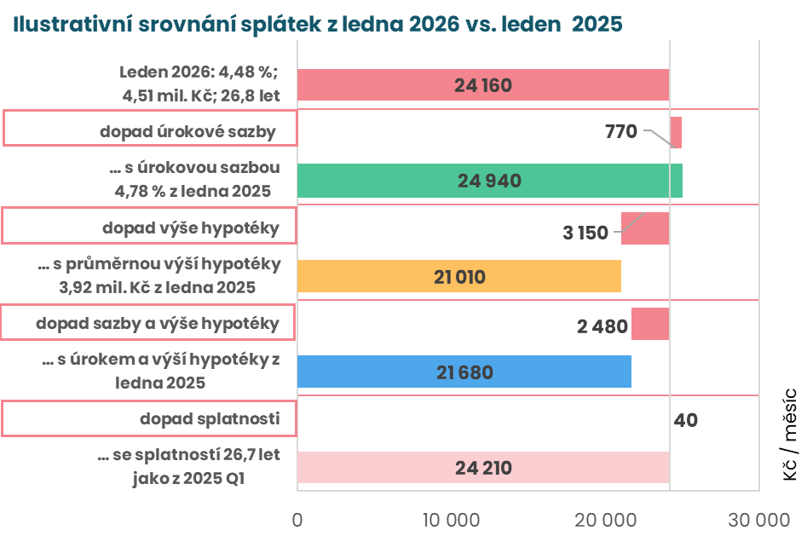
Pramen: ČBA. Pozn.: částky jsou zaokrouhleny na desítky korun.

Statistická příloha

Graf č. 6: Sezónnost nových hypotečních úvěrů
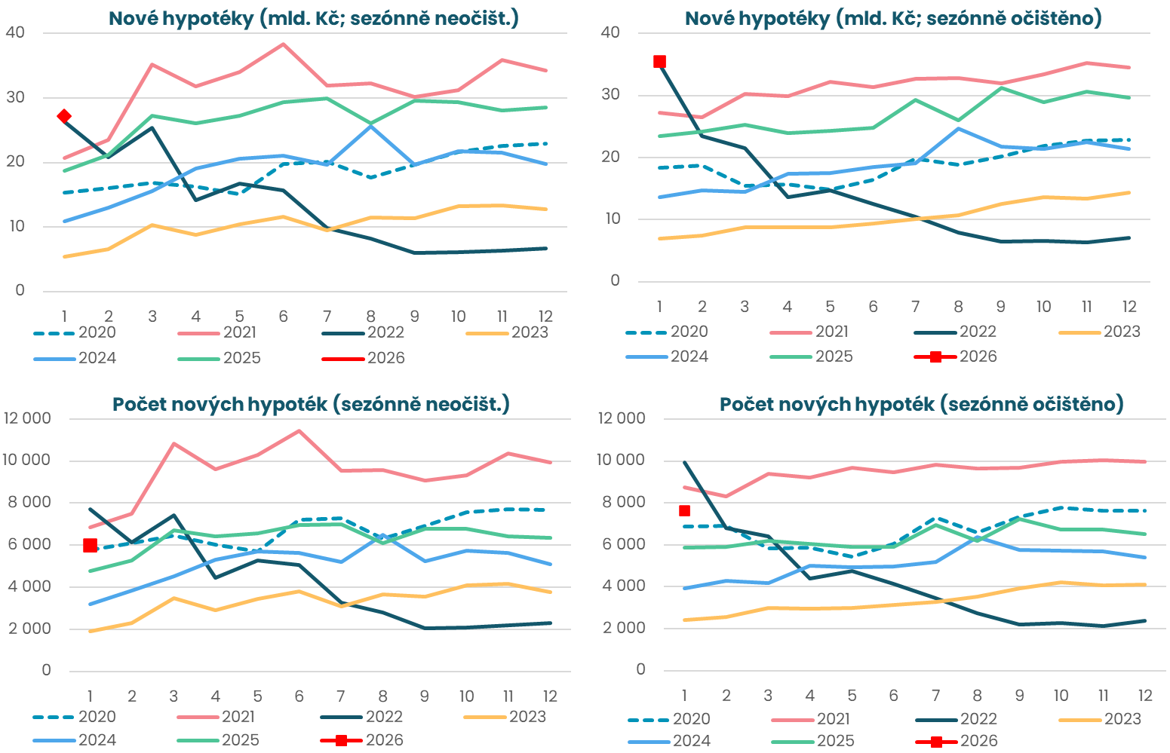
Pramen: ČBA Hypomonitor
Poznámka: Jedná se o skutečně nové hypotéky (tedy bez refinancování a navýšeni). Podkladová data jsou k dispozici v souboru xls přiloženém na webových stránkách ČBA Hypomonitoru. Výhled do konce roku (fcst) je momentový – vychází z aktuálního trendu, nikoli z modelové predikce.

Graf č. 7: Rozložení nových hypotečních úvěrů podle účelu
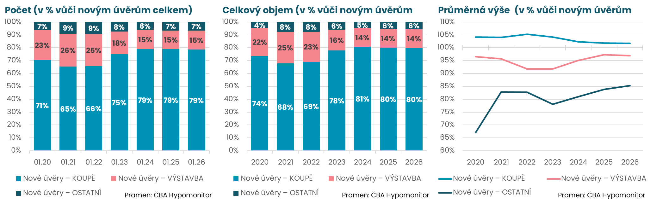
Pramen: ČBA Hypomonitor
Poznámka: Poslední údaj představuje průměr za posledních 12 měsíců.

Hypoteční trh v roce 2025 přinesl silný objemový růst o 41 % a o téměř čtvrtinu v počtech

Za celý rok 2025 poskytly banky a stavební spořitelny nové hypoteční úvěry v objemu 321 miliard Kč. To je o 93 miliard korun více než 228 miliard vytvořených v roce 2024. Tento meziroční skok odpovídá 41% nárůstu. K tomu se navíc refinancovaly hypotéky v rozsahu 85 miliard Kč a celý hypoteční trh tak v roce 2025 narostl na 406 miliard Kč z 275 miliard v roce 2024. Pokud upravíme objemy o nárůst cen bytů okolo 15-16 % (dle různých statistik), objem nových hypoték vzrostl reálně o něco méně. To odpovídá i mírnějšímu nárůstu počtu nových hypoték v roce 2025, o necelou čtvrtinu na více než 76,11 tisíc, a téměř 15% nárůstu průměrné výše poskytnuté nové hypotéky na 4,21 milionu Kč.

Nové hypotéky se v roce 2025 financovaly průměrnou úrokovou sazbu 4,58 %, což bylo o půl procentního bodu méně než v roce 2024, přičemž spread vůči tržní swapové úrokové křivce dosáhl necelého jednoho procentního bodu, což je mírně pod dlouhodobým průměrem. Průměrná měsíční výše hypoteční splátky v roce 2025 dosáhla necelých 22,8 tisíce Kč, což je o 8,6 % více než v roce 2024, a mírně překonalo pravděpodobně více než 7% loňský nárůst průměrné nominální mzdy. Průměrný meziroční nárůst měsíční hypoteční splátky přibližně o 1 800 korun v roce 2025 především odrážel vyšší průměrnou úroveň hypotéky s navýšením splátky téměř o 2,9 tis. Kč, zatímco nižší hypoteční úroková sazba snížila průměrnou měsíční splátku o více než 1,2 tis. Kč.

Graf č. 1: Celoroční objem, počet a průměrná výše poskytnutých hypoték v letech 2020 až 2025

Pramen: ČBA Hypomonitor

ČBA zveřejňuje souhrnné statistiky za celý bankovní trh
Česká bankovní asociace zveřejňuje ve spolupráci s členskými bankami nové souhrnné statistiky z trhu bydlení. Jde především o objemy a počty nově poskytnutých a refinancovaných hypoték a příslušnou úrokovou sazbu. Tyto statistiky publikuje ČBA v agregované podobě za celý bankovní sektor na pravidelné bázi vždy zhruba v polovině měsíce. Šetření se účastní všechny tuzemské banky a stavební spořitelny poskytující v ČR hypotéky. Data jsou dostupná od ledna roku 2020 v přiloženém souboru na stránkách www.cbaonline.cz, kde lze také příslušné statistiky najít zvlášť pro banky a stavební spořitelny. Výše uvedené hodnoty jsou pro sektor jako celek, které lze v jednoduché grafické podobě sledovat také na stránkách cbamonitor.cz.

Metodika ČBA Hypomonitoru

ČBA Hypomonitor rozděluje poskytnuté hypoteční úvěry bank a stavebních spořitelen domácnostem do několika kategorií tak, aby byly rozlišeny nové úvěry od refinancovaných či interních refixací. Nové úvěry jsou pak vykazovány v kategoriích dle účelu úvěru:

1. Nové úvěry
Jsou úvěry, jejichž celý objem poprvé vstupuje do ekonomiky. Do této kategorie nepatří konsolidace úvěrů anebo refinancování úvěrů. Dělí se do tří kategorií:
- Nákup nemovitosti
- Výstavba nemovitosti – včetně rekonstrukce nemovitosti
- Ostatní nová ujednání – pouze nové úvěry, které nijak nesouvisí s koupí nebo výstavbou nemovitosti, např. tzv. americké hypotéky, vypořádání SJM, zpětná úhrada kupní ceny, vypořádání dědického podílu, vypořádání družstevního podílu, atp.

2. Refinancované úvěry z jiné finanční instituce
Jsou úvěry, které vznikly refinancováním jednoho nebo více úvěrů z jiné finanční instituce než té vykazující. Bez ohledu na výši refinancované částky a bez ohledu na výši případného navýšení se celková výše nově vzniklého úvěru vykazuje do této kategorie.

3. Navýšené anebo interně refinancované úvěry
Jsou úvěry, které již byly v předchozím vykazovaném období součástí portfolia vykazujícího subjektu, a ve vykazovaném období u nich došlo k některé z následujících změn:
- navýšení sjednané částky
- došlo k takovým změnám, že původní úvěr byl v rámci vykazujícího subjektu refinancován/převeden na nový úvěr. Jde tak o skutečně novou smlouvu, nikoli např. jen nové ujednání v rámci refixace stávající smlouvy. Proto je objem takových úvěru ve statistice ČBA nižší oproti „ostatním novým ujednáním“ ve statistice České národní banky.

Data pro ČBA Hypomonitor poskytují následující banky a stavební spořitelny: Air Bank, Česká spořitelna, ČSOB, ČSOB Stavební spořitelna, Fio banka, Hypoteční banka, Komerční banka, mBank, Modrá pyramida, MONETA Money Bank, MONETA Stavební spořitelna, Oberbank, Partners Banka, Raiffeisen stavební spořitelna, Raiffeisenbank, Stavební spořitelna České spořitelny, UniCredit Bank.
O České bankovní asociaci  Česká bankovní asociace (ČBA) je dobrovolné sdružení 34 bank, které v ČR působí a reprezentuje tak 99 % trhu. Více než 30 let podporuje nejen rozvoj bankovního sektoru, ale i celé ekonomiky a všeobecné finanční gramotnosti. ČBA je členem Evropské bankovní federace (EBF).  Více informací na www.cbaonline.cz. | Dotazy posílejte na  radek.salsa@cbaonline.cz

Jedná se především o dlouholeté úrokové swapy (interest rate swap, IRS), které odráží cenu peněz v delších splatnostech, například 2 až 10 let.
Tabulka je k dispozici v souboru xls přiloženém na webových stránkách ČBA Hypomonitoru

